CỘNG HÒA XÃ HỘI CHỦ NGHĨA VIỆT NAM
Độc lập - Tự do - Hạnh phúc
BÁO CÁO SÁNG KIẾN KINH NGHIỆM
1. Tên sáng kiến:
CHUYỂN DỊCH TƯ DUY TỪ "NGƯỜI DÙNG" SANG "KIẾN TRÚC SƯ": QUY TRÌNH HUẤN LUYỆN HỆ SINH THÁI TRỢ LÝ ẢO (AI) CHUYÊN BIỆT ĐỂ PHÁT TRIỂN NĂNG LỰC SỐ TOÀN DIỆN TRONG DẠY HỌC TIN HỌC THCS
2. CƠ SỞ ĐỀ XUẤT
2.1. Sự cần thiết hình thành sáng kiến
Đánh giá thực trạng trước đây khi chưa có sáng kiến
Trong bối cảnh Chuyển đổi số giáo dục tại xã Kim Long, việc dạy và học Tin học đang tồn tại những "điểm nghẽn" về tư duy và phương pháp tiếp cận công nghệ:
Về tư duy tiếp cận (Từ phía Giáo viên): Đa số giáo viên hiện nay đang dừng lại ở cấp độ "Người dùng thụ động" (Passive Consumers). Khi sử dụng các công cụ AI Thông thường (như ChatGPT, Gemini miễn phí), chúng ta thường có thói quen đặt câu hỏi và chấp nhận ngay câu trả lời mà không qua kiểm chứng.
Hệ quả: Chúng ta nhận lại những nội dung thiếu chuẩn mực sư phạm, kiến thức sai lệch (hiện tượng "ảo giác AI") và đặc biệt là các Kế hoạch bài dạy được soạn thảo không tuân thủ thể thức hành chính hay cấu trúc của Công văn 5512.
Về phương pháp dạy học (Từ phía Học sinh): Các tiết thực hành, đặc biệt là chủ đề Bảng tính điện tử (Excel/Sheets), thường diễn ra theo lối mòn: Giáo viên cung cấp bảng số liệu giả định khô khan, học sinh nhập liệu và gõ hàm tính toán một cách máy móc. Các em làm đúng thao tác nhưng hổng về tư duy dữ liệu: không hiểu ý nghĩa thực tế của con số, dẫn đến việc học mang tính đối phó.
Về năng lực số: Học sinh có xu hướng lạm dụng AI để sao chép đáp án. Điều này đi ngược lại hoàn toàn với mục tiêu phát triển "Năng lực số toàn diện" (gồm tư duy dữ liệu, liêm chính học thuật) mà Thông tư 02/2025/TT-BGDĐT đang yêu cầu.
2.2. Thực trạng trước khi áp dụng sáng kiến:
Những khó khăn, vướng mắc
Quá trình giảng dạy thực tế phát sinh những "khó khăn, bất cập" cụ thể cần tháo gỡ:
Áp lực kép về thời gian và chuẩn mực: Giáo viên mất trung bình 120 - 150 phút để soạn hoàn chỉnh một Kế hoạch bài dạy (KHBD) đảm bảo cấu trúc 4 hoạt động theo Công văn 5512. Việc sử dụng AI Thông thường để hỗ trợ thường tốn thêm thời gian "sửa lỗi" do AI không hiểu quy định của ngành giáo dục Việt Nam.
Sự khan hiếm dữ liệu dạy học chất lượng: Để tạo ra một bài thực hành hấp dẫn (ví dụ: bộ dữ liệu 50 nhân vật với nhiều chỉ số phức tạp) nhằm kích thích hứng thú học sinh, giáo viên phải tốn rất nhiều công sức nhập liệu thủ công. Nếu dùng dữ liệu SGK thì quá đơn giản, không đủ để phân hóa học sinh giỏi.
Thiếu công cụ kiểm soát và hỗ trợ cá nhân hóa: Trong một lớp học thực hành đông đúc, giáo viên không thể hỗ trợ kịp thời cho từng em khi gặp lỗi cú pháp (Syntax Error). Học sinh yếu thường nản chí, trong khi học sinh giỏi lại thiếu thử thách nâng cao.
Rủi ro về tính chính xác: Nguy cơ học sinh tiếp cận kiến thức sai lệch từ Internet là rất lớn nếu không có một hệ thống "Trợ lý ảo chuyên biệt" (được nhà trường kiểm duyệt nguồn dữ liệu) để định hướng.
Kết luận: Việc chuyển dịch từ sử dụng AI tự phát sang huấn luyện AI chuyên biệt là yêu cầu cấp thiết để giải phóng sức lao động cho giáo viên, chuẩn hóa hồ sơ chuyên môn và nâng tầm tư duy cho học sinh.
2.3. Mục tiêu cần đạt được của sáng kiến
Sáng kiến không chỉ dừng lại ở việc giải quyết các khó khăn trước mắt mà hướng tới các mục tiêu chiến lược dài hạn trong chuyển đổi số giáo dục:
Thứ nhất: Chuyển dịch vị thế người thầy. Nâng cấp tư duy của giáo viên từ "Người dùng công nghệ thụ động" (User) sang "Kiến trúc sư hệ thống" (System Architect). Mục tiêu là giúp giáo viên làm chủ hoàn toàn quy trình huấn luyện AI, biết cách kiểm soát dữ liệu đầu vào để công nghệ phục vụ đúng ý đồ sư phạm, thay vì bị công nghệ dẫn dắt.
Thứ hai: Chuẩn hóa tuyệt đối hồ sơ chuyên môn (Tính Pháp lý). Xây dựng thành công quy trình kỹ thuật để tạo ra "Trợ lý ảo chuyên biệt" có khả năng soạn thảo Kế hoạch bài dạy (Kế hoạch bài dạy) và Phiếu học tập tuân thủ 100% cấu trúc của Công văn 5512 và các tiêu chí của Thông tư 02/2025, loại bỏ hoàn toàn rủi ro sai thể thức hành chính.
Thứ ba: Đột phá về phương pháp dạy học (Tính Sư phạm). Thay thế phương pháp dạy thực hành nhập liệu khô khan bằng mô hình Gamification (Trò chơi hóa dữ liệu). Mục tiêu là biến các con số vô hồn trong bài Bảng tính điện tử thành các "dữ liệu sống", giúp học sinh hình thành tư duy phân tích dữ liệu – năng lực cốt lõi của công dân số.
Thứ tư: Giải phóng sức lao động (Tính Kinh tế). Giảm tải 85% khối lượng công việc hành chính lặp lại (soạn bài, tạo đề, kiểm tra lỗi cú pháp) để giáo viên dành thời gian quý báu đó cho việc quan tâm, uốn nắn và cá nhân hóa lộ trình học tập cho từng học sinh yếu/giỏi.
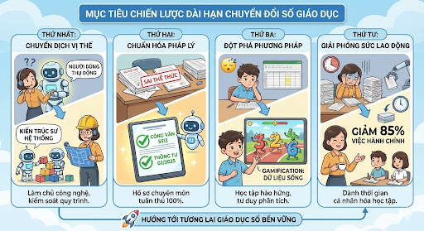
2.4. Căn cứ đề xuất
2.4.1. Căn cứ pháp lý
Sáng kiến được xây dựng dựa trên sự nghiên cứu và bám sát các văn bản chỉ đạo nòng cốt của ngành:
Thông tư số 02/2025/TT-BGDĐT của Bộ Giáo dục và Đào tạo quy định về Khung năng lực số cho người học. Vận dụng: Đây là "kim chỉ nam" để tôi huấn luyện AI. Tôi nạp Thông tư này vào bộ nhớ AI để nó biết cách thiết kế các hoạt động dạy học nhằm phát triển cụ thể các chỉ số như: Năng lực dữ liệu (3.1), Năng lực an toàn số (4.2) cho học sinh.
Công văn số 5512/BGDĐT-GDTrH ngày 18/12/2020 về việc Xây dựng và tổ chức thực hiện kế hoạch giáo dục của nhà trường. Vận dụng: Đây là "khuôn mẫu" kỹ thuật. AI được huấn luyện để hiểu rằng một Kế hoạch bài dạy hợp lệ bắt buộc phải có đủ chuỗi 4 hoạt động: Mở đầu - Hình thành kiến thức - Luyện tập - Vận dụng.
Chương trình Giáo dục phổ thông 2018 (Ban hành kèm theo Thông tư số 32/2018/TT-BGDĐT), cụ thể là Chương trình môn Tin học. Vận dụng: Đảm bảo AI chỉ trích xuất kiến thức chuẩn từ SGK và Yêu cầu cần đạt của chương trình, không đưa kiến thức ngoài luồng.
2.4.2. Kinh nghiệm thực tiễn
Sáng kiến đúc kết từ những bài học thực tế trong quá trình giảng dạy và chuyển đổi số tại địa phương:
Bài học về "Rác vào - Rác ra" (Garbage In, Garbage Out): Thực tiễn cho thấy, nếu giáo viên sử dụng AI Thông thường (không qua huấn luyện) thì kết quả nhận được chỉ là những thông tin hỗn tạp, thiếu kiểm chứng. Kinh nghiệm này dẫn đến quyết định tiên quyết của sáng kiến: Phải làm sạch dữ liệu nguồn (Input Engineering) trước khi đưa vào giảng dạy.
Nhu cầu "Học qua làm" (Learning by Doing) của học sinh: Quan sát thực tế cho thấy học sinh lớp 7 rất nhanh chán nản với các bài tập nhập liệu giả định (như "Bảng điểm lớp em", "Danh sách thu chi"). Ngược lại, các em cực kỳ hứng thú khi được tương tác với các nhân vật game hoặc giải quyết vấn đề thực tế. Đây là cơ sở để tôi đề xuất mô hình Gamification ("Biệt đội Siêu anh hùng") trong sáng kiến này.
Xu thế "Cá nhân hóa" trong giáo dục hiện đại: Trong một lớp học sĩ số đông, giáo viên không thể "phân thân" để kèm cặp từng em. Kinh nghiệm thực tiễn cho thấy cần một "Trợ giảng ảo" (AI Assistant) để hỗ trợ phản hồi tức thì (Real-time feedback) cho học sinh, giúp các em không bị bỏ lại phía sau.
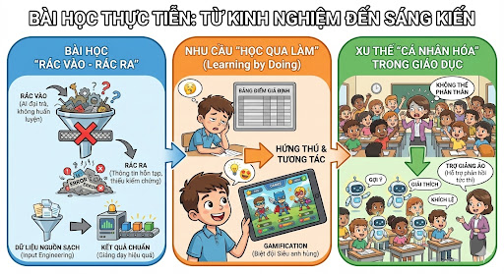
3. TÓM TẮT NỘI DUNG SÁNG KIẾN
3.1. Đối tượng và phạm vi áp dụng
a) Đối tượng tác động (Con người)
Học sinh: Tập trung vào Học sinh khối 7 tại Trường THCS Kim Long. Lý do chọn: Đây là giai đoạn học sinh bắt đầu tiếp cận sâu với Chủ đề E: Ứng dụng Tin học (Bảng tính điện tử). Đây là giai đoạn "bản lề" để hình thành tư duy dữ liệu. Nếu dạy theo lối cũ, học sinh rất dễ chán; nhưng nếu áp dụng AI và Gamification đúng cách, tư duy của các em sẽ được phát triển mạnh mẽ.
Giáo viên: Đội ngũ giáo viên bộ môn Tin học đang có nhu cầu chuyển đổi từ "dạy kỹ năng phần mềm" sang "dạy tư duy công nghệ" và mong muốn chuẩn hóa hồ sơ chuyên môn theo quy định mới.
b) Phạm vi nội dung (Chuyên môn & Công nghệ)
Sáng kiến không áp dụng lan man mà tập trung giải quyết các vấn đề cốt lõi trong một phạm vi kỹ thuật cụ thể:
Về kiến thức: Tập trung vào các bài học về Xử lý số liệu và Bảng tính điện tử (Cụ thể: Bài 8 - Công cụ hỗ trợ tính toán).
Về công nghệ: Không sử dụng các công cụ AI Thông thường một cách tùy tiện. Phạm vi nghiên cứu là Quy trình kỹ thuật 3 bước (Nạp liệu Tinh chỉnh Ứng dụng) để huấn luyện các mô hình ngôn ngữ lớn (LLMs: Large Language Models) thành trợ lý chuyên biệt.
Về pháp lý: Phạm vi áp dụng giới hạn trong khuôn khổ tuân thủ tuyệt đối cấu trúc Công văn 5512 và các tiêu chí năng lực của Thông tư 02/2025.
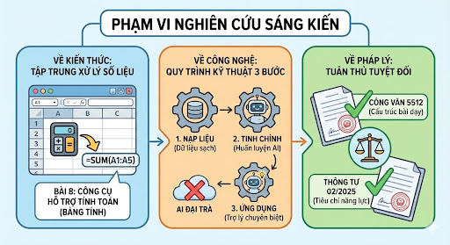
c) Phạm vi không gian và thời gian
Không gian: Triển khai thực nghiệm tại phòng máy thực hành Tin học của Trường THCS Kim Long (Xã Kim Long).
Thời gian: Quy trình nghiên cứu và áp dụng được thực hiện khép kín từ tháng 8/2025 đến tháng 01/2026. Giai đoạn "Huấn luyện AI" (Data Engineering): Tháng 8-9-10. Giai đoạn "Thực hành gắn với thực tiễn" (Dạy thực nghiệm và Đối chứng): Tháng 11-12. Giai đoạn "Đóng gói" (Tổng kết và nhân rộng): Tháng 01.
STT | Thời gian | Nội dung công việc | Sản phẩm
1 | Tháng 8/2025 | - Tìm hiểu tài liệu, thực trạng và chọn đề tài, viết đề cương nghiên cứu. | - Bản đề cương chi tiết của sáng kiến
2 | Tháng 9/2025 | - Nghiên cứu lí luận của huấn luyện AI trong dạy học  - Khảo sát thực trạng, tổng hợp số liệu năm trước.  - Trao đổi với đồng nghiệp và đề xuất sáng kiến kinh nghiệm. | - Tập hợp lý thuyết của đề tài.  - Xử lý số liệu khảo sát được.  - Tổng hợp ý kiến của đồng nghiệp.  - Hoàn thiện đề cương
3 | Tháng 10/2025 | - Viết sơ lược sáng kiến.  - Xin ý kiến của đồng nghiệp. | - Bản thảo sáng kiến.  - Tập hợp đóng góp của đồng nghiệp.
4 | Tháng 11/2025 | - Thử nghiệm trên các lớp  - Hoàn thành sáng kiến | - Tiếp tục điều chỉnh, bổ sung và hoàn thiện sáng kiến
5 | Tháng 12/2025 | - Áp dụng tại các lớp  - Hoàn thành sáng kiến  - Khảo sát tính cấp thiết, tính khả thi của sáng kiến | - Nộp sáng kiến dự thi cấp trường.
6 | Tháng 01/2026 | - Chỉnh sửa, bổ sung sáng kiến sau khi chấm cấp trường. | - Hoàn thành sáng kiến nộp về xã Kim Long.
3.2. Các điểm mới của sáng kiến
Giải pháp không chỉ là việc đưa công nghệ vào lớp học, mà là việc tái cấu trúc lại quy trình dạy học thông qua quy trình "Huấn luyện AI", cụ thể như sau:
3.2.1. Tổ chức lớp học
Chuyển đổi mô hình lớp học truyền thống (Thầy giảng - Trò ghi - Nhập liệu máy móc) sang mô hình "Phòng Lab Dữ liệu Thực hành gắn với thực tiễn" với sự phân vai rõ ràng:
Giáo viên (Vai trò Kiến trúc sư & Quản lý dự án): Trước giờ học (Giai đoạn Huấn luyện): Giáo viên không soạn bài thủ công. Thay vào đó, giáo viên thực hiện "Nạp dữ liệu pháp lý" (Upload SGK Tin học 7, Công văn 5512, Thông tư 02/2025) vào bộ nhớ ngữ cảnh của AI. Trong giờ học: Giáo viên đóng vai trò người điều phối, sử dụng AI để tạo ra các tình huống/dữ liệu mới ngay tại lớp để thử thách học sinh.
Trợ lý ảo AI (Vai trò Trợ giảng chuyên biệt): Được huấn luyện để hoạt động như một "Gia sư riêng" (Personal Tutor). Nhiệm vụ: Cung cấp dữ liệu thô cho bài thực hành và đưa ra các gợi ý sửa lỗi (Debug) cho học sinh khi gặp lỗi hàm, nhưng tuyệt đối không đưa ra đáp án trực tiếp (do đã được lập trình prompt chặn).
Học sinh (Vai trò Chuyên gia phân tích): Không còn là người chép bài thụ động. Học sinh đóng vai trò là người xử lý dữ liệu, sử dụng các công cụ tính toán để giải quyết vấn đề mà giáo viên (và AI) đặt ra.
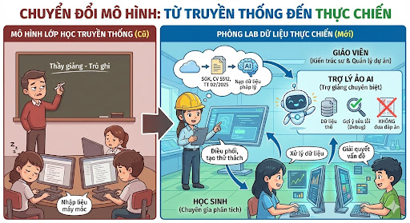
3.2.2. Gắn lý thuyết với thực hành
Để khắc phục tình trạng học sinh học vẹt công thức nhưng không hiểu bản chất, tôi áp dụng mô hình Gamification (Trò chơi hóa dữ liệu) dựa trên nền tảng AI:
Lý thuyết (Input): Học sinh được học cú pháp và ý nghĩa của 5 hàm cơ bản: SUM (Tổng), AVERAGE (Trung bình), MAX (Lớn nhất), MIN (Nhỏ nhất), COUNT (Đếm).
Thực hành (Output - Kịch bản "Tuyển trạch viên Siêu anh hùng"): Thay vì yêu cầu học sinh nhập bảng điểm lớp học giả định nhàm chán, tôi ra lệnh cho AI sinh ra một bộ dữ liệu phức tạp: "Danh sách 50 ứng viên Siêu anh hùng với các chỉ số Sức mạnh, Trí tuệ, Tốc độ ngẫu nhiên".
Gắn kết: Học sinh buộc phải vận dụng lý thuyết để giải quyết bài toán thực tế của trò chơi: Muốn tìm Đội trưởng mạnh nhất Phải dùng MAX. Muốn biết sức mạnh tổng hợp của đội Phải dùng SUM. Muốn báo cáo chất lượng quân sự trung bình Phải dùng AVERAGE.
Hiệu quả: Lý thuyết được "nhúng" vào bối cảnh thực tế, giúp học sinh hiểu tại sao phải dùng hàm đó thay vì hàm khác.
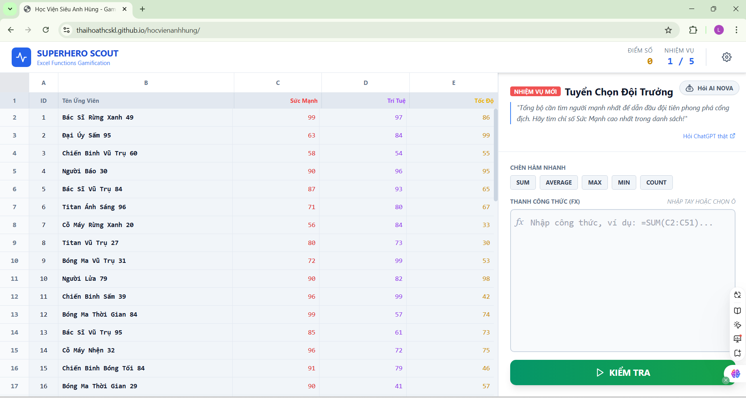
3.2.3. Hiệu quả của các điểm mới của sáng kiến
Tính mới của sáng kiến nằm ở sự chuyển dịch từ "Sử dụng tự phát" sang "Huấn luyện chuyên sâu", thể hiện qua bảng đối sánh sau:
Tiêu chí so sánh | Sử dụng AI Thông thường (Cách làm cũ) | Huấn luyện AI Chuyên biệt (Cách làm mới)
Nguồn dữ liệu | Hỗn tạp từ Internet, dễ sai lệch, gặp "ảo giác AI". | Dữ liệu sạch: Trích xuất chính xác từ SGK và Văn bản pháp quy đã nạp.
Tính pháp lý | Thường xuyên sai thể thức hành chính, giáo viên phải sửa lại nhiều. | Tuân thủ tuyệt đối cấu trúc Công văn 5512 và Thông tư 02/2025.
Tác động sư phạm | Cung cấp đáp án ngay lập tức Học sinh ỷ lại, sao chép. | Đóng vai trò Scaffolding (Giàn giáo) Chỉ gợi ý, kích thích tư duy.
Phương pháp | Nhập liệu thủ công, thụ động. | Gamification: Trò chơi hóa dữ liệu sinh động.
Kết luận điểm mới: Sáng kiến không chỉ ứng dụng công cụ mới mà còn kiến tạo một quy trình làm việc mới, giúp giáo viên kiểm soát hoàn toàn tính chính xác và tính pháp lý của công nghệ, điều mà các phương pháp trước đây chưa giải quyết được.
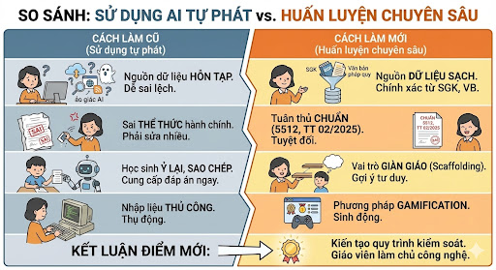
3.3. Các bước thực hiện huấn luyện AI
3.3.1. Hướng dẫn thực hành (Quy trình Kỹ thuật 3 bước kèm Bộ lệnh mẫu)
Để đảm bảo tính khả thi và dễ dàng nhân rộng cho giáo viên các bộ môn khác, tôi đã công thức hóa quy trình huấn luyện thành bộ "Công thức Lệnh" (Prompt Template) như sau:
Bước 1: Input Engineering (Kiến tạo kho tri thức nguồn): Thao tác: Scan hoặc chuyển file PDF (CV 5512, TT 02/2025, SGK Tin học 7) sang dạng văn bản. Upload lên bộ nhớ AI. Câu lệnh kích hoạt (Mẫu): "Tôi vừa gửi cho bạn 03 tài liệu nền tảng. Từ giờ, bạn hãy đóng vai là Trợ lý Chuyên môn THCS Kim Long. Mọi câu trả lời của bạn BẮT BUỘC phải trích xuất hoặc tuân thủ quy định trong các tài liệu này. Nếu thông tin không có trong tài liệu, hãy trả lời là 'Không có cơ sở pháp lý'."
Bước 2: Cross-Checking Prompt (Kỹ thuật Đối sánh chéo): Mục đích: Soạn Kế hoạch bài dạy chuẩn không cần chỉnh sửa. Câu lệnh thực hiện (Mẫu): "Hãy soạn cho tôi Hoạt động Luyện tập của Bài 8. Yêu cầu 1 (Cấu trúc): Tuân thủ 'Hoạt động 3' theo Công văn 5512 (Chuyển giao - Thực hiện - Báo cáo - Kết luận). Yêu cầu 2 (Năng lực số): Hãy tích hợp chỉ số '3.1. Dữ liệu và thông tin' theo Thông tư 02/2025 vào nhiệm vụ học sinh. Yêu cầu 3 (Giải trình): Cuối Kế hoạch bài dạy, hãy giải thích tại sao hoạt động này đáp ứng được các yêu cầu trên?"
Bước 3: Triển khai Nhiệm vụ (Tạo dữ liệu Gamification): Mục đích: Tạo đề bài thực hành hấp dẫn trong 30 giây. Câu lệnh tạo dữ liệu (Mẫu): "Hãy tạo một bảng dữ liệu Excel (định dạng Markdown) gồm 50 dòng. Chủ đề: Biệt đội Siêu anh hùng. Cột: Tên, Sức mạnh (50-100), Tốc độ (50-100), Trí tuệ (50-100). Lưu ý: Số liệu phải ngẫu nhiên để học sinh dùng hàm MAX, MIN, AVERAGE tính toán."
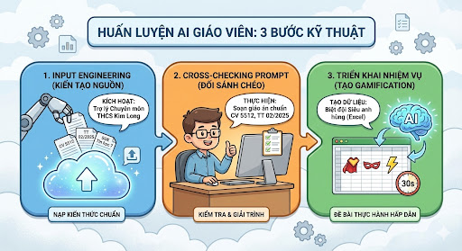
BƯỚC 1: INPUT ENGINEERING
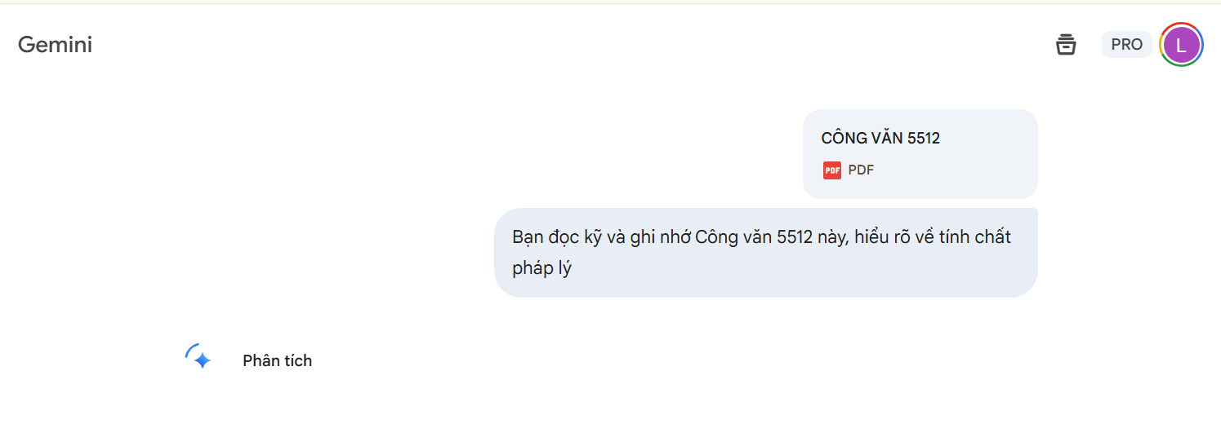
Giao diện nạp "Kho tri thức pháp lý" vào bộ nhớ AI (Input Engineering).
BƯỚC 2: CROSS-CHECKING PROMPT (KỸ THUẬT ĐỐI SÁNH CHÉO):
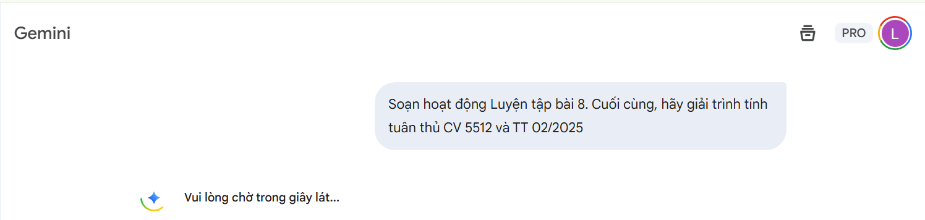
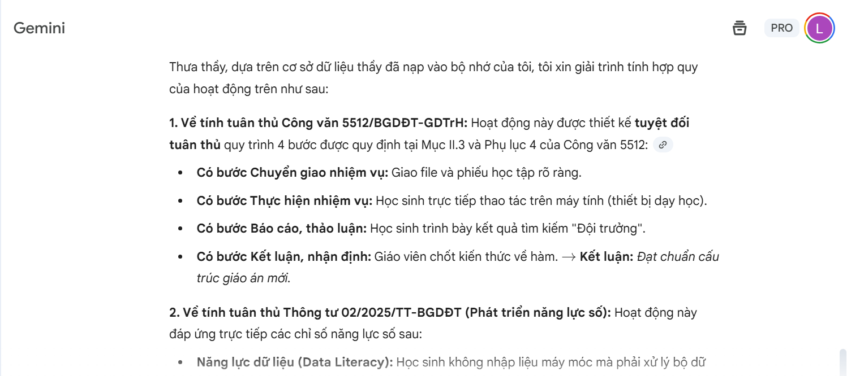
BƯỚC 3: TRIỂN KHAI NHIỆM VỤ (TẠO DỮ LIỆU GAMIFICATION):
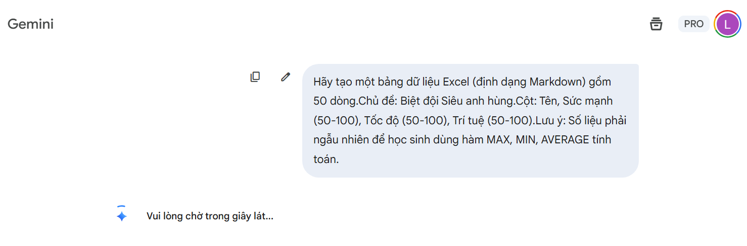
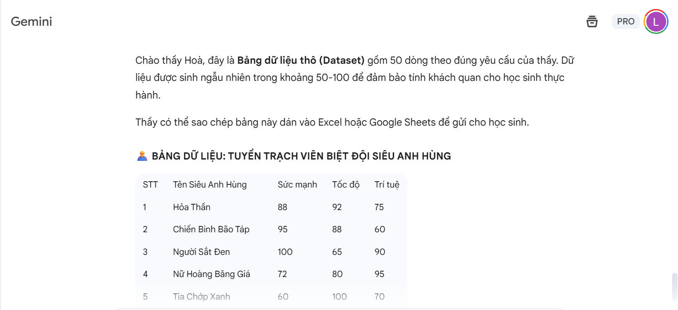
4. PHẠM VI ẢNH HƯỞNG, HIỆU QUẢ ÁP DỤNG CỦA SÁNG KIẾN
4.1. Hiệu quả áp dụng
Sáng kiến đã chứng minh được tính ưu việt vượt trội thông qua các chỉ số đo lường cụ thể sau quá trình thực nghiệm tại Trường THCS Kim Long:
4.1.1. Hiệu quả về Kinh tế (Bài toán tối ưu nguồn lực)
Sáng kiến không chỉ dừng lại ở định tính mà đem lại con số làm lợi thực tế, có thể đo lường được:
Công thức tính thời gian tiết kiệm: Thời gian soạn 01 bài dạy KHBD và phiếu học tập + Dữ liệu thực hành theo cách cũ: 150 phút. Thời gian soạn theo quy trình Huấn luyện AI: 20 phút. Tiết kiệm: 130 phút/bài.
Quy đổi ra hiệu suất năm học: Trung bình 1 giáo viên dạy 2 khối lớp, soạn khoảng 35 tuần x 2 = 70 bài/năm. Tổng thời gian tiết kiệm: 70 bài x 130 phút = 9.100 phút = 151 giờ làm việc/năm. Ý nghĩa: Tương đương với việc nhà trường có thêm 19 ngày công lao động của một giáo viên để dành cho công tác bồi dưỡng học sinh giỏi và nghiên cứu khoa học, mà không tốn thêm chi phí trả lương.
Giá trị làm lợi về tài chính: Tiết kiệm 100% chi phí mua các phần mềm tạo đề trắc nghiệm (trung bình 500.000đ/năm) và tài khoản thư viện Kế hoạch bài dạy điện tử (300.000đ/năm).
4.1.2. Hiệu quả về Xã hội - Giáo dục (Nâng cao chất lượng thực chất)
Sự chuyển biến về tư duy người học (Định tính): Chuyển từ trạng thái "Học vẹt" (nhập liệu máy móc) sang "Tư duy phân tích" (xử lý dữ liệu để giải quyết vấn đề). 100% học sinh lớp thực nghiệm hào hứng với mô hình Gamification "Siêu anh hùng", xóa bỏ tâm lý nhàm chán đối với môn Tin học.
Kết quả học tập (Định lượng): Bảng so sánh kết quả kiểm tra định kỳ giữa Lớp Thực nghiệm (7A2 - Áp dụng sáng kiến) và Lớp Đối chứng (7A5 - Dạy truyền thống):
Tiêu chí đánh giá | Lớp Đối chứng (7A4) | Lớp Thực nghiệm (7A2) | Mức độ tăng trưởng
Tỷ lệ hoàn thành bài tập Vận dụng cao | 65% | 92% | + 27%
Kỹ năng xử lý lỗi (Debug) | Thụ động, chờ thầy sửa. | Chủ động hỏi AI để tự sửa. | Hình thành năng lực tự học.
Điểm trung bình bài thực hành | 7.2 | 8.6 | + 1.4 điểm
Chuẩn hóa pháp lý hồ sơ chuyên môn: Kế hoạch bài dạy và hồ sơ dạy học được tạo ra đảm bảo tuân thủ tuyệt đối cấu trúc Công văn 5512 và các yêu cầu của Thông tư 02/2025, loại bỏ hoàn toàn các sai sót về thể thức hành chính thường gặp khi sử dụng AI tự phát.
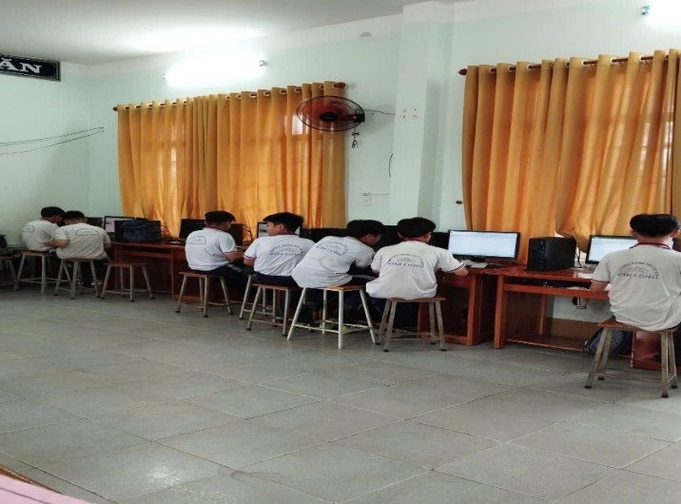

4.2. Phạm vi ảnh hưởng công nhận
4.2.1. Phạm vi đã áp dụng Sáng kiến đã được áp dụng thành công và trở thành mô hình điểm tại Trường THCS Kim Long trong năm học 2025-2026. Được Hội đồng khoa học nhà trường đánh giá Xuất sắc và chọn làm chuyên đề báo cáo cấp Xã.
4.2.2. Khả năng lan tỏa và nhân rộng Tính liên môn: Quy trình kỹ thuật 3 bước (Nạp liệu pháp lý - Tinh chỉnh - Ứng dụng) là một công thức mang tính nguyên lý. Nó có thể chuyển giao ngay lập tức cho giáo viên các bộ môn khác (Ngữ Văn, Lịch Sử, Địa Lý, Toán...) để xây dựng trợ lý ảo chuyên biệt cho từng môn. Tính cộng đồng: Sáng kiến góp phần xây dựng "Kho tri thức số dùng chung" (các file dữ liệu sạch đã số hóa) cho giáo viên toàn xã Kim Long, thúc đẩy công cuộc Chuyển đổi số đi vào chiều sâu.
4.3. Kiến nghị đề xuất
Để sáng kiến lan tỏa sâu rộng, tôi xin kiến nghị:
4.3.1. Đối với UBND Xã Kim Long và Hội đồng Giáo dục Xã Đưa nội dung "Kỹ năng Huấn luyện AI và An toàn số" vào chương trình bồi dưỡng thường xuyên tại địa phương. Xây dựng "Kho dữ liệu số dùng chung của Xã": Tập hợp các văn bản pháp quy, tài liệu địa phương đã được số hóa (Clean Data) để giáo viên các trường trên địa bàn có thể tải về và nạp vào AI ngay lập tức, giảm thiểu thời gian chuẩn bị dữ liệu đầu vào.
4.3.2. Đối với Ban Giám hiệu nhà trường Thành lập "Nhóm Tiên phong Công nghệ (AI Task Force)": Gồm các giáo viên trẻ, giỏi CNTT (như tác giả) để hỗ trợ "cầm tay chỉ việc", hướng dẫn các giáo viên lớn tuổi cách viết câu lệnh (Prompt) đơn giản hóa. Đường truyền Internet chuyên dụng cho phòng máy thực hành, đảm bảo học sinh có thể tương tác với các hệ thống AI thời gian thực mà không bị gián đoạn.
Kim Long, ngày 05 tháng 01 năm 2026
Tác giả sáng kiến

Trương Thái Hoà

